**PEMROGRAMAN MOBILE**

**“Laporan pertemuan 3”**



Di susun oleh :

Andika Ainur Wibowo

NIM 2141720238

**PROGRAM STUDI D-IV TEKNIK INFORMATIKA**

**JURUSAN TEKNOLOGI INFORMASI**

**POLITEKNIK NEGERI MALANG**

**Membuat project baru flutter**

1. Buat new project flutter dengan menekan ctrl+shift+p

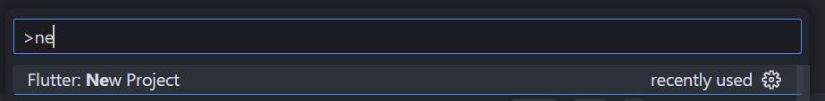

1. Pilih Application

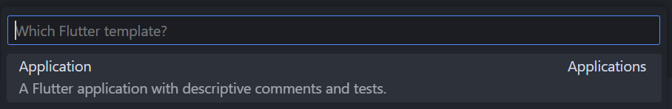

1. Klik edit -> replace

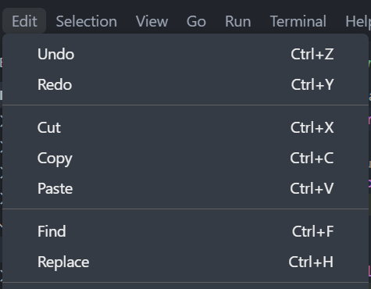\

1. Lalu ketikan command berikut \/\/.* kemudian klik tanda Bintang dan replace all. Pada step ini berfungsi untuk menghapus semua command/text

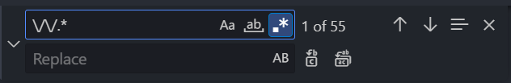

**Tugas minggu ke-3 menambahkan fitur tombol reload dan pengurangan**

1. Menambahkan function reload dan pengurangan

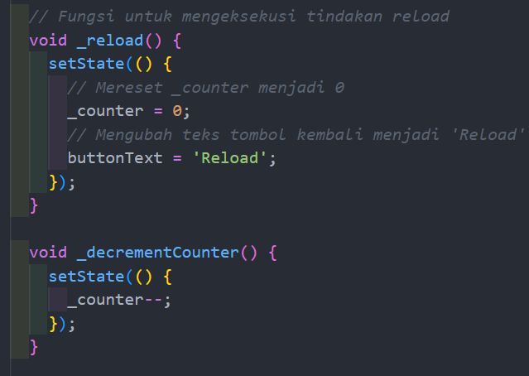

1. Berikutnya adalah code untuk membuat fitur tombol reload dan pengurangan

Gambar di bawah ini juga terdapat mengatur posisi dan jarak antar tombolnya

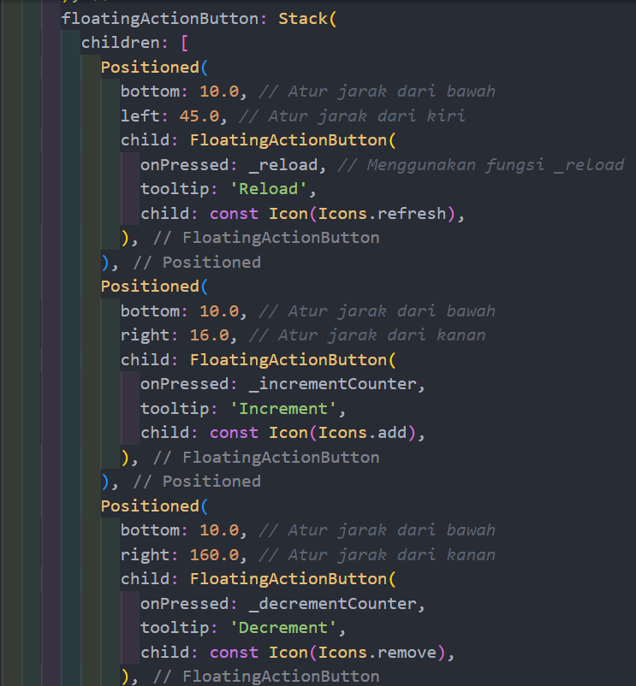

1. Berikut adalah code untuk menambahkan foto dan background

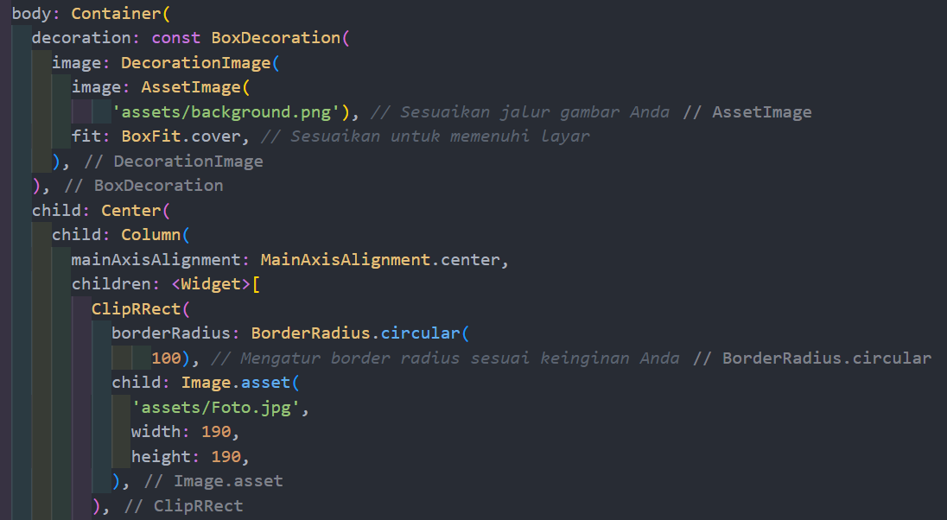

1. Lalu buka file pubspec.yaml untuk memasukkan path gambar

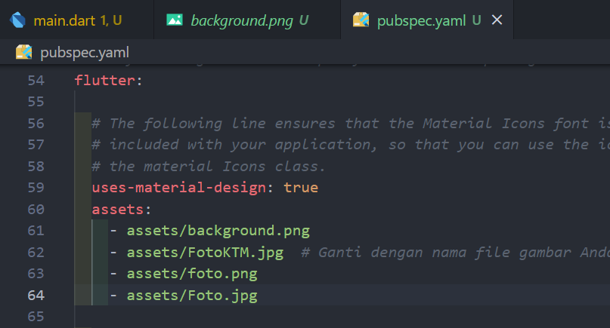

1. Berikut adalah hasil outpunya

